Zastupitelstvo obce Hředle zve všechny děti na

MIKULÁŠSKOU BESÍDKU

která se uskuteční v neděli 10. 12. 2017 ve
Společenském domě od 16:00 hod. do 18:00 hod.
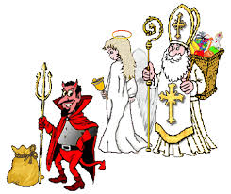
Hodné děti dostanou od Mikuláše sladkou odměnu,
zlobivé děti si odnese čert!

